Практическое занятие № 2
Выполнил: Каменский Артемий Павлович.
18.03.2025
Тема практического занятия: Работа со встроенными приложениями.

Введение
Цель практического занятия: сформировать навыки работы со
встроенными приложениями.
В результате выполнения данной работы обучающийся должен уметь:
- Использовать методы защиты программного обеспечения компьютерных систем;
- Анализировать риски и характеристики качества программного обеспечения;
- Выбирать и использовать методы и средства защиты компьютерных систем программными и аппаратными средствами и производить настройку отдельных компонент программного обеспечения компьютерных систем.
Знать:
- Основные средства и методы защиты компьютерных систем программными и аппаратными средствами.

Выполнение работ по заданию 1

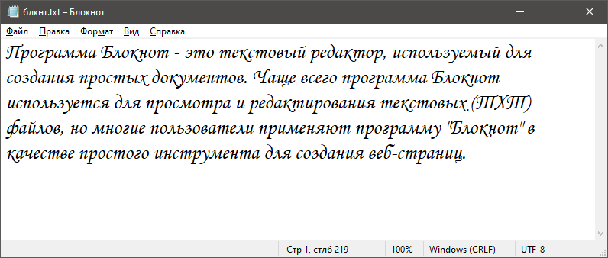
К сожалению, шрифт Mistral не существует в этой версии блокнота, поэтому был выбран ближайший по внешнему виду (у него отсутствует обычное начертание).
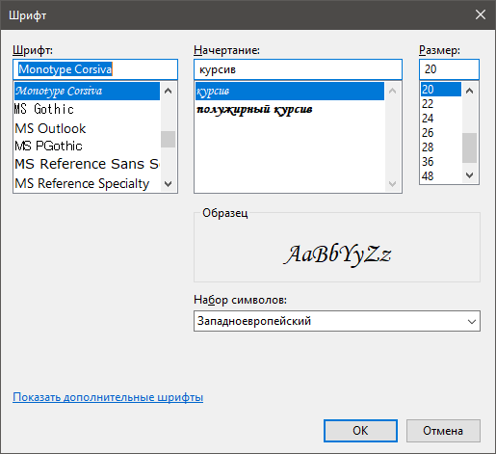
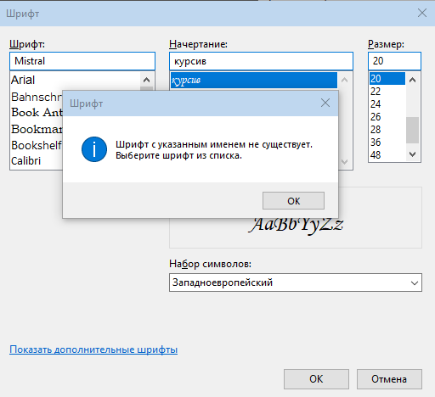

Выполнение работ по заданию 2

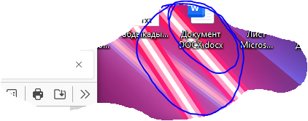

Выполнение работ по заданию 3

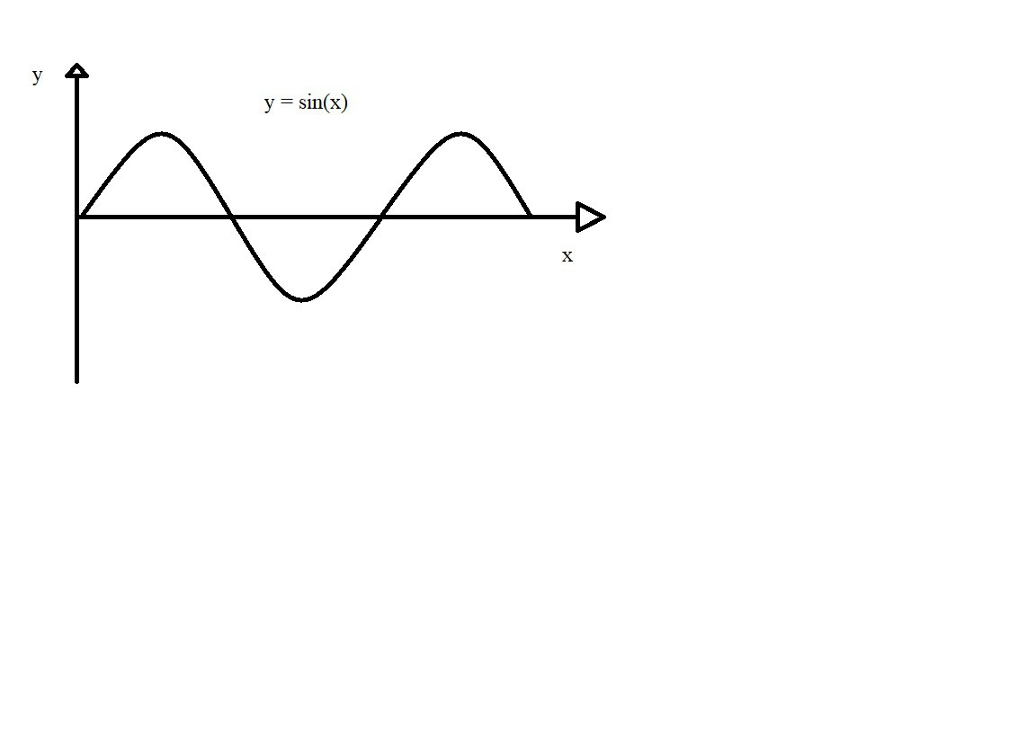

Выполнение работ по заданию 4

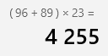
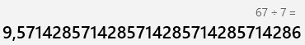
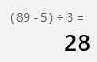
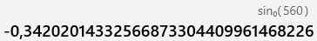
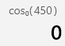
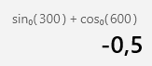
В больнице всего сотрудников:
16
10
8
2
10
Лечит болезни врач, но излечивает природа
10 = 8
2 = 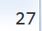 10 < 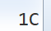16 = 10
2 = 10, 16 = 10
8 = 10
16 = 10, 2 = 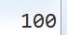10
16 = 10
2 = 10
8 = 10
16 = 10
8 = 10, 2 = 10
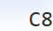16 = 10
16 = 10
8 = 10
В 28 лет 60% мужчин и 40% женщин будут храпеть.
У человека в норме насчитывается 46 хромосом, у гориллы - 48, а у макаки - 66.

Контрольные вопросы
1. Встроенные приложения Windows и их краткая характеристика
- Проводник (Explorer) – файловый менеджер для навигации по дискам и папкам.
- Параметры (Settings) – интерфейс для настройки системы, включая сеть, устройства и персонализацию.
- Диспетчер задач (Task Manager) – утилита для мониторинга запущенных процессов и производительности.
- Блокнот (Notepad) – простой текстовый редактор для работы с текстовыми файлами.
- Калькулятор (Calculator) – инструмент для базовых и инженерных вычислений.
- Paint – базовый графический редактор для работы с изображениями.
- Командная строка (CMD) – инструмент для выполнения команд в текстовом режиме.
- PowerShell – более мощный командный интерпретатор и скриптовый язык для автоматизации задач.
- Защитник Windows (Windows Defender) – встроенный антивирус и инструмент безопасности.
- Microsoft Edge – стандартный веб-браузер от Microsoft.
- Фото (Photos) – приложение для просмотра и базового редактирования изображений.
- Записки (Sticky Notes) – простое приложение для создания заметок.
- Магазин Microsoft Store – платформа для скачивания приложений и игр.
- Запись голоса (Voice Recorder) – приложение для записи и воспроизведения аудиофайлов.
- Камера (Camera) – приложение для работы с веб-камерой и записи видео.
- Часы и будильники (Alarms & Clock) – приложение с будильником, секундомером и мировыми часами.

2. Встроенные приложения в Linux и их краткая характеристика
В разных дистрибутивах Linux предустановленный набор приложений может отличаться, но есть несколько стандартных инструментов.
- Терминал (Terminal, Bash, Konsole, GNOME Terminal) – основной инструмент для работы с командной строкой.
- Файловый менеджер (Nautilus, Dolphin, Thunar) – утилиты для работы с файлами и папками.
- Калькулятор (GNOME Calculator, KCalc) – инструмент для математических вычислений.
- Gedit / Kate / Nano / Vim – текстовые редакторы различного уровня сложности.
- LibreOffice (Writer, Calc, Impress) – офисный пакет для работы с документами, таблицами и презентациями.
- Mozilla Firefox – предустановленный браузер во многих дистрибутивах.
- GIMP – мощный графический редактор (альтернатива Photoshop).
- Shotwell – программа для просмотра и организации фотографий.
- Rhythmbox / VLC / Audacious – медиаплееры для воспроизведения музыки и видео.
- GNOME System Monitor / KSysGuard – утилиты для мониторинга процессов и производительности системы.
- Снимок экрана (Screenshot, KSnapshot, Flameshot) – инструменты для создания скриншотов.
- GNOME Software / Discover / Synaptic – менеджеры пакетов для установки и обновления программ.
- Timeshift – утилита для создания резервных копий и отката системы.
- Disks (Gnome Disks, KDE Partition Manager) – инструмент для работы с жесткими дисками и разделами.
- Network Manager – утилита для управления интернет-соединениями.

